RESOLUÇÃO AD REFERENDUM N° 14, DE 22 DE FEVEREIRO DE 2019.

Dispõe sobre a alteração da matriz curricular do projeto pedagógico do Curso Técnico em Instrumento Musical, subsequente ao ensino médio, ofertado pelo Campus João Pessoa.

O Presidente CONSELHO SUPERIOR (CS) DO INSTITUTO FEDERAL DE EDUCAÇÃO, CIÊNCIA E TECNOLOGIA DA PARAÍBA (IFPB), no uso de suas atribuições legais com base no § 1º do Art. 10 e no caput do Art. 11 da Lei nº 11.892, de 29 de dezembro de 2008 e no inciso I do art. 16 do Estatuto do IFPB, aprovado pela Resolução CS nº 246, de 18 de dezembro de 2015, e considerando o disposto no inciso VII e XVI do Art. 17 do Estatuto já mencionado, a regularidade da instrução e o mérito do pedido, conforme consta no Processo Nº 23326.001500.2019-18 do IFPB,
RESOLVE:
Art. 1º - Aprovar “ad referendum” alteração da matriz curricular do Projeto Pedagógico do Curso de Técnico Subsequente em Instrumento Musical, ofertado pelo Instituto Federal de Educação Ciência e Tecnologia da Paraíba, campus João Pessoa.
Art. 2º - Esta resolução deve ser publicada no Boletim de Serviço e no Portal do IFPB.
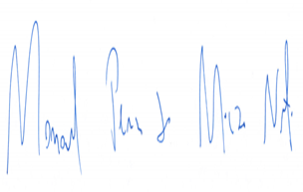

MANOEL PEREIRA DE MACEDO NETO
Presidente do Conselho Superior Interino

